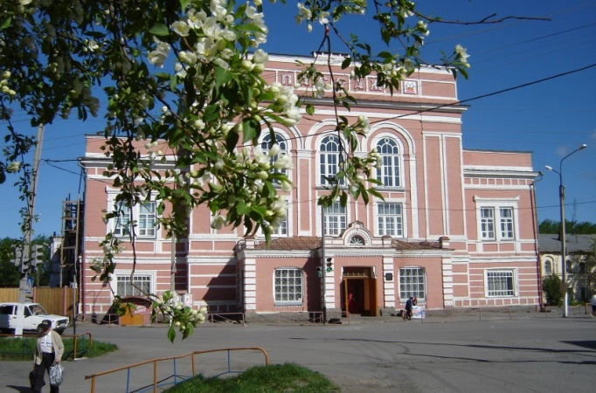 | ИНФОРМАЦИОННОЕ ПИСЬМО – ПРИГЛАШЕНИЕ  художников, педагогов-художников  к участию в творческом проекте  «X Межрегиональный  Ирбитский пленэр – 2021»

Уважаемые коллеги.

Министерство культуры Свердловской области, Региональный ресурсный центр в сфере культуры и художественного образования Свердловской области, Свердловское Представительство Международного Союза педагогов-художников и государственное бюджетное учреждение дополнительного образования Свердловской области «Ирбитская детская художественная школа» приглашают принять участие 20-30 июня 2021 года в курсах повышения квалификации по дополнительной профессиональной программе «Педагогика и методика художественного образования» в рамках пленэрной практики «Межрегиональный Ирбитский пленэр» в объеме 72 часов (выдается удостоверение). Это мастер-классы, музейная практика, творческая работа в исторической части города, творческие конкурсы.
Ирбит один из старейших городов Среднего Урала, третий по возрасту после Верхотурья и Туринска. В 2021 году он отмечает свой 390^{й} день рождения.
В прошлом это уездный город Пермской Губернии, известный своей ярмаркой, второй по торговым оборотам в России по продаже пушнины, зерна, уральского металла.
Специалисты считают Ирбит городом – памятником градостроительной культуры торговых городов России. В исторической части города сохранилось свыше двухсот построек от начала XIX века в классическом, русском, рациональном кирпичном архитектурных стилях, в духе эклектики и модерна.
В советское время Ирбит стал городом мотоциклов, городом музеев. Многим известен комплекс музеев Ирбитского государственного музея изобразительных искусств. Мы гордимся музеем Уральского искусства, музейно-выставочным информационно-образовательным центром, музеем гравюры и рисунка с его уникальными фондами произведений графики от времен Дюрера, Гойи до наших дней, частным музеем народного быта, муниципальным историко-этнографическим музеем.
За прошлые пленэры в Ирбите работали 275 педагогов-художников Урала и Сибири.
Педагоги-художники получили удостоверения о повышении квалификации.
Авторы лучших работ награждены дипломами, все участники получили сертификаты и каталоги пленэров. Состоялось девять итоговых выставок «Ирбит – город исторический», вошедших в программу Межрегионального праздника «Ирбитская ярмарка».
Художественный руководитель пленэра – Заслуженный художник России Валентин Васильевич Жданов (г.Пермь)
Куратор проведения пленэра директор Ирбитской детской художественной школы Заслуженный работник культуры России Владимир Константинович Аникин.
Для участия в проекте «Ирбитский пленэр – 2021» необходимо сделать в мае предварительную заявку в свободной форме организаторам по телефонам или электронной почтой:
Тел/факс куратора: (34355)6-39-14; 912-639-87-01
Е-mail: irbitdschoolart@list.ru; сайт: www:дхш-ирбит.рф

Участники курсов повышения квалификации должны пройти регистрацию в учебном секторе Регионального Ресурсного центра в сфере культуры и художественного образования Свердловской области (343)372-79-39, e-mail: kpk@rrc-ural.ru. Стоимость оформления удостоверения о повышении квалификации 2000 рублей (оплата на счет Регионального ресурсного центра)

До Ирбита можно доехать от Южного и Северного автовокзалов г. Екатеринбурга на междугородних автобусах, в том числе идущих на Туринск, Тавду, Таборы через Ирбит. От Тюмени на автобусах, идущих до Ирбита.
Сбор и регистрация участников 20 июня 2021г. в детской художественной школе по адресу: город Ирбит, улица Советская, 17. Проживание в спальном корпусе школы № 5 (ул.Советская, 41) Оплата 350 рублей/сутки. Питание самостоятельно в кафе и столовых города.
Проводится организационный сбор на цели не финансируемые организаторами пленэра 1500 рублей с участника.

Куратор проведения
Ирбитского межрегионального пленэра,
Директор ГБУДОСО «Ирбитская ДХШ» В.К. Аникин

